Olga Tokarczuk

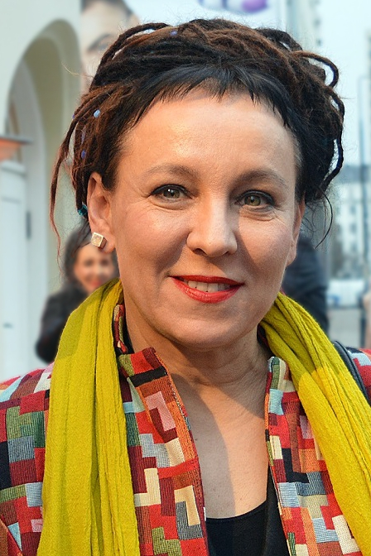
Urodziła się w Sulechowie i wychowała w Klenicy, skąd przeniosła się
z rodzicami do Kietrza. Tam ukończyła Liceum Ogólnokształcące im. Cypriana Kamila Norwida.
Jest absolwentką Wydziału Psychologii Uniwersytetu Warszawskiego. W czasie studiów jako wolontariuszka opiekowała się osobami z problemami psychicznymi. Zainteresowała się również pracami Carla Junga, co wywarło wpływ na jej twórczość. Po studiach pracowała jako psychoterapeutka
w poradni zdrowia psychicznego w Wałbrzychu.
Ma syna. Mieszka we Wrocławiu i w Krajanowie.

Twórczość
Zadebiutowała w 1979 na łamach pisma „Na przełaj”, gdzie pod pseudonimem „Natasza Borodin” opublikowała pierwsze opowiadania.
Jako powieściopisarka zadebiutowała w 1993. Wydała wówczas Podróż ludzi Księgi. Książka uzyskała nagrodę Polskiego Towarzystwa Wydawców Książek. Publikowała m.in. w „Mandragorze”.
W 1995 ukazała się jej druga powieść, E.E. Książka opowiada o dojrzewaniu dziewczynki, która nagle uzyskuje zdolności parapsychiczne i równie nagle je traci. Dużym sukcesem Tokarczuk okazała się wydana w 1996 powieść Prawiek i inne czasy. Rok 1997 przyniósł zbiór opowiadań zatytułowany Szafa, a w 1998 pisarka opublikowała powieść pt. Dom dzienny, dom nocny.
W 2004 ukazały się Ostatnie historie. Książka ta składa się z trzech oddzielnych opowieści o babce, matce i wnuczce, ukazanych w niezależnych od siebie czasie i przestrzeni.
Jest twórczynią opowiadania Bardo. Szopka, zawierającego opis ruchomej szopki z klasztoru redemptorystów w Bardzie.
W pierwszej połowie października 2007 ukazała się jej powieść Bieguni.
Pracowała nad nią trzy lata. Wspomina, że większość notatek robiła w czasie podróży. „Ale nie jest to książka o podróży. Nie ma w niej opisów zabytków
i miejsc. Nie jest to dziennik podróży ani reportaż. Chciałam raczej przyjrzeć się temu, co to znaczy podróżować, poruszać się, przemieszczać. Jaki to ma sens? Co nam to daje? Co to znaczy” – napisała we wstępie. Jak mówi, „pisanie powieści jest dla mnie przeniesionym w dojrzałość opowiadaniem sobie samemu bajek. Tak jak to robią dzieci, zanim zasną. Posługują się przy tym językiem z pogranicza snu i jawy, opisują i zmyślają”.
Jest uważana za jedną z najwybitniejszych i najbardziej poczytnych współczesnych polskich pisarek. Jej twórczość była tłumaczona na ponad
20 języków.

Nagrody
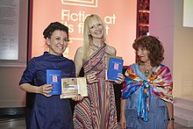
Olga Tokarczuk i tłumaczka Jennifer Croft z Lisą Appignanesi, przewodniczącą Międzynarodowej Nagrody Man Booker (2018)
- Uhonorowana nagrodami, m.in. nagrodą Polskiego Towarzystwa Wydawców Książek, Nagrodą Fundacji im. Kościelskich (1997), Paszportem Polityki oraz sześcioma nominacjami do Nagrody Literackiej „Nike”, pięciokrotna laureatka Czytelników „Nike”. W 2008 nagrodzona po raz pierwszy tą nagrodą przez jury.
- Dom dzienny, dom nocny, drugi utwór Tokarczuk, który został nominowany do Nagrody Literackiej Nike. Do tej samej nagrody nominowany został również zbiór dziewiętnastu opowiadań Gra na wielu bębenkach, wydany w 2001.
- W 2013 otrzymała międzynarodową nagrodę Vilenica, przyznawaną pisarzom z Europy Środkowej.
- Książka E.E. została nominowana do Nagrody Literackiej „Nike” w 1997, uzyskała też nagrodę czytelników.
- W 1999 otrzymała Nagrodę Literacką im. Władysława Reymonta.
- 2008 – Nagroda im. Samuela Bogumiła Lindego, polsko-niemiecka nagroda literacka przyznawana przez władze partnerskich miast – Torunia i Getyngi.
- 5 października 2008 otrzymała za Biegunów Nagrodę Literacką „Nike”. Zwyciężyła także w głosowaniu czytelników.
- W 2010 została nominowana do Nagrody Literackiej Nike za Prowadź swój pług przez kości umarłych. W 2015 została ponownie laureatką Nagrody Literackiej Nike za Księgi Jakubowe, a w styczniu 2017 r. odebrała Międzynarodową Nagrodę Literacką samorządu Sztokholmu za tę samą książkę.
- W 2014 otrzymała Dolnośląską Nagrodę Kulturalną SILESIA Sejmiku Województwa Dolnośląskiego.
- Międzynarodowa Nagroda Mostu miast Görlitz i Zgorzelec (2015).
- 27 maja 2017 odsłoniła swoją Gwiazdę w Alei Gwiazd Literatury przy Miejskiej Bibliotece Publicznej w Mińsku Mazowieckim.
- 10 września 2017 otrzymała nagrodę IX Kongresu Kobiet, który odbył się w Poznaniu.
- 21 kwietnia 2018 została wyróżniona Nagrodą Polcul Foundation „za działalność społeczną w dziedzinie kultury na Dolnym Śląsku”.
- 22 maja 2018 ogłoszono, że książka Bieguni w tłumaczeniu Jennifer Croft wydana pod angielskim tytułem Flights (Fitzcarraldo Editions) zdobyła nagrodę The Man Booker International Prize 2018.
- W lipcu 2019 otrzymała nagrodę Laure-Bataillon dla najlepszej książki przełożonej na język francuski za Księgi Jakubowe.
- Jest honorową obywatelką Wrocławia^{[72]} i Nowej Rudy, a w 2016 została wyróżniona przez Radę Miejską Wałbrzycha tytułem „Zasłużonej dla Miasta Wałbrzycha”.
- 10 października 2019 została ogłoszona laureatką Nagrody Nobla w dziedzinie literatury za 2018 rok. Kapituła przyznała nagrodę „za wyobraźnię narracyjną, która
z encyklopedyczną pasją reprezentuje przekraczanie granic jako formę życia”.

